Поддержка
талантливых детей

Призеры
республиканской олимпиады
«Путь к Олимпу»
Берёзкина Софья (математика, учитель Кузьмин С.Ю.)

Абасева Елизавета (физика, учитель Сусарина Л.А.)

Давтян Лаура (английский язык, учитель Тужилкина Т.Г.)

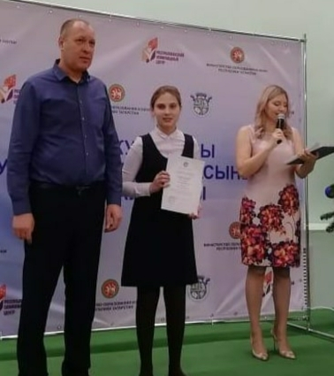
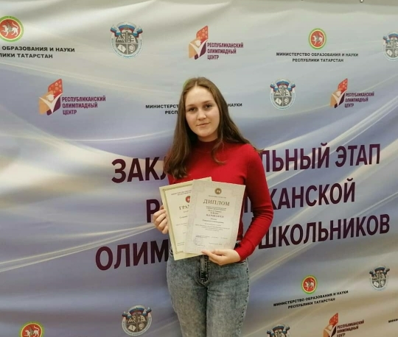
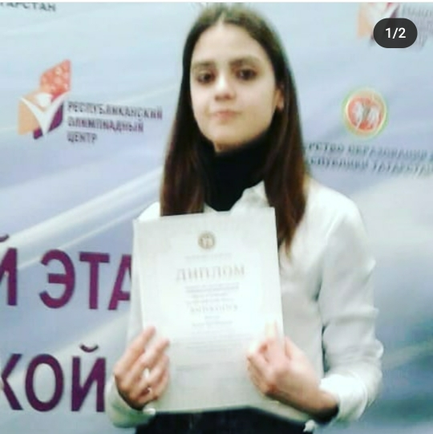

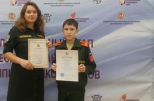
Призер
республиканской олимпиады для кадетских школ

Мухаметвалеев Руслан
(физика.,
учитель Станова В.В.)

Болгарская кадетская школа-интернат

